视频解析P46〜P50：https://www.bilibili.com/video/BV1Qr4y167cX?p=46

文字解析：下方

专利权申请
两个以上的申请人分别就相同内容的计算机程序的发明创造，先后向国务院专利行政部门提出申请， （10） 可以获得专利申请权。（2010年上半年）
（10） A. 所有申请人均 B. 先申请人 C. 先使用人 D. 先发明人
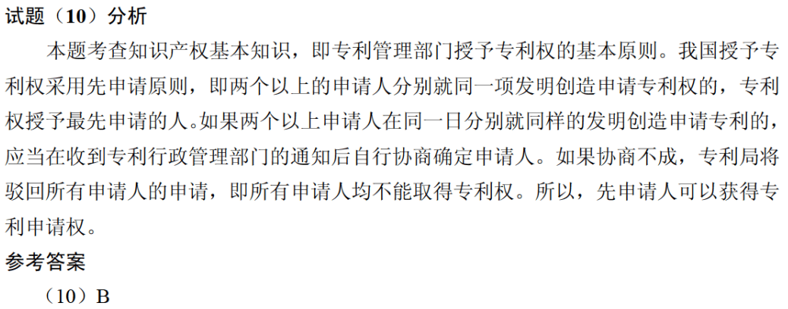

甲、乙两公司的软件设计师分别完成了相同的计算机程序发明，甲公司先于乙公司完成，乙公司先于甲公司使用。甲、乙公司于同一天向专利局申请发明专利。此情形下， （11） 可获得专利权。（2015年上半年）
（11） A. 甲公司 B. 甲、乙公司均
C. 乙公司 D. 由甲、乙公司协商确定谁
下面解析没问题但是答案错了，应该选D
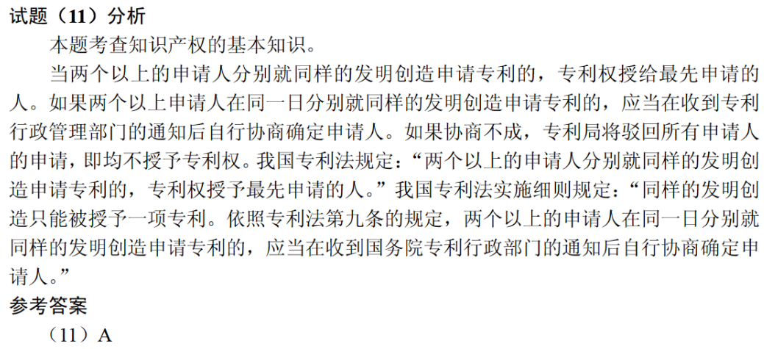

甲公司软件设计师完成了一项涉及计算机程序的发明。之后，乙公司软件设计师也完成了与甲公司软件设计师相同的涉及计算机程序的发明。甲、乙公司于同一天向专利局申请发明专利。此情形下， （11） 是专利权申请人。（2016年下半年）
（11） A. 甲公司 B. 甲、乙两公司
C. 乙公司 D. 由甲、乙公司协商确定的公司
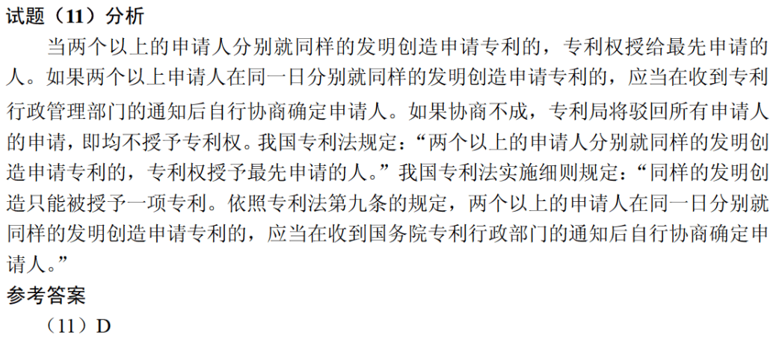

甲、乙两人在同一天就同样的发明创造提交了专利申请，专利局将分别向各申请人通报有关情况，并提出多种可能采用的解决办法。下列说法中，不可能采用 （12） 。（2017年上半年）
（12） A. 甲、乙作为共同申请人
B. 甲或乙一方放弃权利并从另一方得到适当的补偿
C. 甲、乙都不授予专利权
D. 甲、乙都授予专利权
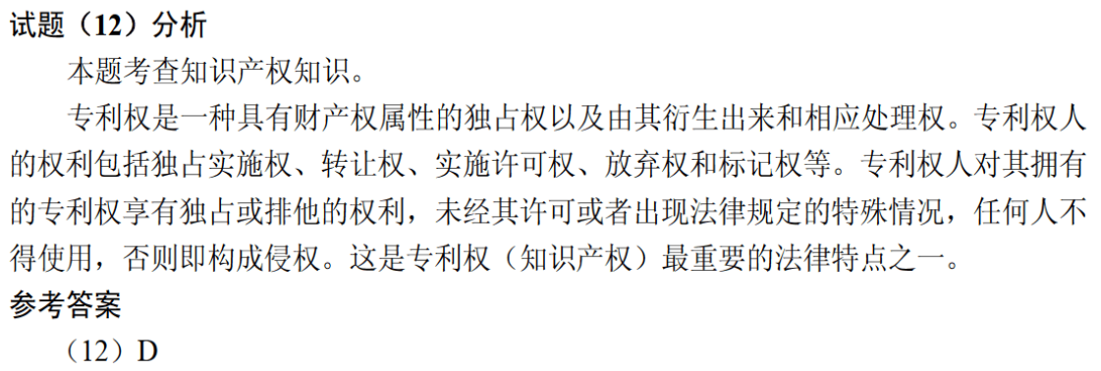

甲、乙两个申请人分别就相同内容的计算机软件发明创造，向国务院专利行政部门提出专利申请，甲先于乙一日提出，则 （12） 。（2020年下半年）
（12） A. 甲获得该项专利申请权
B. 乙获得该项专利申请权
C. 甲和乙都获得该项专利申请权
D. 甲和乙都不能获得该项专利申请权

